автономное профессиональное образовательное учреждение

Вологодской области

«Вологодский колледж связи и информационных технологий»

КУРСОВОЙ ПРОЕКТ  
  
**ПРОЕКТИРОВАНИЕ И РАЗРАБОТКА ВЕБ-ПРИЛОЖЕНИЯ ДЛЯ ДЕРЕВООБРАБАТЫВАЮЩЕГО ПРЕДПРИЯТИЯ «ЛИС»**

Группа: ИСП-420р, специальность 09.02.07 «Информационные системы и программирование»

Студент: ___________________ Н.С. Колычев «_____»_______________2024г.

Руководитель: ___________________ Р.А. Дусанюк «_____»_______________2024г.

Нормоконтролер: ___________________ Н.В. Лепихина «_____»_______________2024г.

Вологда,

2024г.

**СОДЕРЖАНИЕ**

ВВЕДЕНИЕ………………………………………………………………………........................3

1. ТЕХНИЧЕСКИЕ ХАРАКТЕРИСТИКИ ПРОЕКТИРОВАНИЯ И РАЗРАБОТКИ ВЕБ-ПРИЛОЖЕНИЯ ДЛЯ ДЕРЕВООБРАБАТЫВАЮЩЕГО ПРЕДПРИЯТИЯ**.**............................4

2. ЭТАПЫ ПРОЕКТИРОВАНИЯ И РАЗРАБОТКИ ВЕБ-ПРИЛОЖЕНИЯ ДЛЯ ДЕРЕВООБРАБАТЫВАЮЩЕГО ПРЕДПРИЯТИЯ............….................................................10

ЗАКЛЮЧЕНИЕ……………………………………………………............................................26

СПИСОК ИСПОЛЬЗОВАННЫХ ИСТОЧНИКОВ…………………………..……………….27

**ВВЕДЕНИЕ**

Деревообрабатывающие предприятия имеют большую актуальность в современном мире, так как дерево является одним из основных строительных материалов и используется в различных отраслях промышленности.

Интернет-магазин деревообрабатывающего предприятия поможет клиентам легко и быстро приобрести необходимые товары, такие как деревянные доски, балясины, двери и другие изделия.

Веб-приложение деревообрабатывающего предприятия также будет полезным инструментом для управления заказами, организации производственных процессов и контроля над складом. Такие инновации помогут улучшить эффективность работы предприятия и удовлетворить потребности клиентов.

Такое приложение может включать в себя различные функциональные возможности, такие как каталог товаров с описаниями и изображениями деревянных изделий, возможность заказа товаров онлайн, оплата через интернет, организация доставки, управление заказами и клиентскими данными, статистика продаж.

Предметом исследования курсового проекта является проектирование и разработка веб-приложения для деревообрабатывающего предприятия.

Объектом исследования курсового проекта является веб-приложение для деревообрабатывающего предприятия.

Целью курсового проекта является проектирование и разработка веб-приложения для деревообрабатывающего предприятия.

Для достижения поставленной цели были определены следующие задачи:

1. Исследовать предметную область разработки веб-приложения.

2. Выбрать и описать инструментальные средства реализации веб-приложения.

3. Разработать дизайн будущего веб-приложения.

4. Верстка веб-приложения.

Курсовой проект состоит из введения, двух разделов, заключения и списка использованных источников.

**РАЗДЕЛ 1. ТЕХНИЧЕСКИЕ ХАРАКТЕРИСТИКИ ПРОЕКТИРОВАНИЯ И РАЗРАБОТКИ ВЕБ-ПРИЛОЖЕНИЯ ДЛЯ ДЕРЕВООБРАБАТЫВАЮЩЕГО ПРЕДПРИЯТИЯ «ЛИС»**

Веб-приложение для деревообрабатывающего предприятия – это место, в котором вы можете:

1. Приобрести качественные и уникальные деревянные изделия для дома и интерьера, такие как двери, балясины и другие изделия;
2. Заказать изготовление индивидуальных предметов из дерева по собственному дизайну или же на заказ;
3. Получить консультацию по уходу за деревянными изделиями, изучить новые способы и техники обработки и декорирования дерева;

Сайт является электронной площадкой в интернете, на которой представлена информация о компании, её товарах или услугах. Сайты бывают различных типов, таких как:

1. Информационный сайт, который предоставляет информацию о компании, контактные данные, историю и описание продукции;
2. Корпоративный сайт, ориентированный на бизнес и представляющий деятельность компании, команду сотрудников и прочую информацию;
3. Интернет-магазин, где пользователи могут просматривать и заказывать товары онлайн;
4. Личный блог, где автор публикует свои мысли, статьи или рассказы на различные темы;
5. Интерактивный сайт, который предоставляет возможность пользователям взаимодействовать с содержимым, например, форумы, комментарии, онлайн-игры и т.д.

Веб-приложение - это приложение, в котором пользователь ведет взаимодействие с хостом, у которого имеется поддержка браузера. Основная составляющая веб-приложение делится между сервером и потребителем, данные сберегаются большей частью преимущественно на сервере, замен информацией исполняется по сети.

Веб-приложения можно разделить на несколько составляющих:

1. Фронтенд (Frontend) представляет собой ту часть приложения, с которой пользователь непосредственно взаимодействует. Это интерфейс приложения, который включает в себя элементы дизайна, структуру страниц, элементы управления (кнопки, поля ввода и т. д.) и другие визуальные компоненты. Фронтенд отвечает за отображение данных пользователю, взаимодействие с интерфейсом и обеспечение удобства использования приложения.
2. Бекенд (Backend) – это серверная часть приложения, которая обрабатывает запросы от клиента, осуществляет бизнес-логику приложения, взаимодействует с базой данных и отправляет клиенту необходимую информацию. Бекенд управляет всеми вычислениями, алгоритмами и обработкой данных, которые не видны пользователю напрямую.

Типы веб-приложений:

1. Сайт-визитка – простой сайт, представляющий информацию о компании, ее услугах и контактной информации;
2. Интернет-магазин – онлайн-платформа для продажи товаров и услуг через интернет;
3. Веб-приложения для бизнеса – приложения, разработанные для автоматизации бизнес-процессов и повышения эффективности работы компании;
4. Социальные сети – онлайн-платформы для общения, обмена информацией и контактов между пользователями;
5. Веб-приложения для образования – платформы для обучения и обмена знаниями через интернет.

Главные различия между сайтами и веб-приложениями:

1. Веб-приложения более интерактивны, чем обычные сайты. Они могут обрабатывать пользовательские действия, выполнять сложные операции и взаимодействовать с базой данных. Сайты же, как правило, представляют статический контент и информацию.
2. Веб-приложения обычно имеют более широкий функционал и предоставляют пользователю возможность выполнения различных задач или операций, в то время как сайты предназначены преимущественно для представления информации и контактной информации.
3. Веб-приложения обычно требуют более сложного программирования и разработки, чем обычные сайты из-за необходимости обработки данных, логики приложения и взаимодействия с базой данных.
4. Веб-приложения могут легче обновляться и модернизироваться, так как они работают на стороне сервера, в то время как для обновления сайта может потребоваться изменение исходного кода каждой страницы.

Выдающиеся качества веб-приложения для деревообрабатывающего предприятия перед другими аналогами:

1. Благоприятный и инстинктивно понятный интерфейс;
2. Блок с часто задаваемыми вопросами и ответами на них;

Этапы проектирования и разработки веб-приложения для деревообрабатывающего предприятия:

1. Первым шагом в разработке веб-приложения для деревообрабатывающего предприятия будет анализ аналогичных сайтов конкурентов или других компаний в этой отрасли. Это поможет понять требования рынка, выявить сильные и слабые стороны существующих решений, а также собрать идеи и вдохновение для дальнейшей работы. Также важно собрать все необходимые изображения, информацию о товарах, услугах, ценах, контактной информации и других деталях, которые будут использоваться на сайте.
2. UI/UX дизайн является важной частью разработки веб-приложения, поскольку от визуального восприятия и удобства использования зависит пользовательский опыт. Основная цель UI/UX дизайна – сделать приложение привлекательным, удобным и интуитивно понятным для пользователей.

Макет сайта – это визуальное представление структуры и расположения элементов на веб-странице. Макет используется для того, чтобы понять, как будет выглядеть сайт на экране пользователя и какие элементы будут на нем присутствовать. Он содержит информацию о расположении шапки, меню, блоков контента, изображений и других элементов на странице. Разработка макета помогает визуализировать концепцию сайта и обеспечить гармоничное сочетание всех его элементов.

Композиция сайта обычно состоит из трех основных частей:

1. Шапка (header) – верхняя часть страницы, где обычно располагается логотип компании, основное меню навигации, контактная информация и другие важные элементы.
2. Информационный раздел (body) – основная область страницы, где содержится основной контент, тексты, изображения, видео и другие элементы, предназначенные для информационного представления.

Подвал (footer) – нижняя часть страницы, где обычно размещаются дополнительные ссылки на разделы сайта, контактная информация, копирайты, кнопки для социальных сетей и другие элементы, завершающие контент страницы.

Дизайн сайта – это процесс разработки визуального оформления и организации информации на веб-странице с учетом пользовательского опыта и целей бизнеса. Основная задача дизайна сайта заключается в создании удобного, привлекательного и функционального интерфейса, который обеспечит удовлетворение потребностей пользователей и будет соответствовать целям компании. Главная цель дизайна сайта – улучшение пользовательского опыта, увеличение конверсии и повышение узнаваемости бренда.

Разработка макета и дизайна осуществлялась в Figma.

Figma – это онлайн-платформа для дизайнеров и разработчиков, которая предоставляет возможность создавать макеты, дизайны и прототипы веб-сайтов и мобильных приложений. Figma обладает множеством инструментов для работы над дизайном, включая элементы интерфейса, цветовые схемы, шрифты, анимации и многое другое. Одним из основных преимуществ Figma является возможность совместной работы в реальном времени над проектом, что делает процесс совместной разработки более эффективным.



Рисунок 1. Логотип Figma

Верстка – это процесс создания веб-страницы или макета на основе графического дизайна с использованием языков разметки веб-страниц, таких как HTML, CSS и иногда JavaScript. Верстка включает в себя перенос элементов дизайна (тексты, изображения, кнопки, формы и прочее) из макета в код, который браузер может интерпретировать и отображать пользователю.

Используется приложение: Microsoft Visual Studio Code. Visual Studio Code (VS Code) – это бесплатный текстовый редактор, разработанный компанией Microsoft для написания кода на различных языках программирования, включая HTML, CSS, JavaScript, Python, PHP и многие другие. VS Code обладает широким набором инструментов и расширений, которые помогают улучшить процесс разработки, например подсветку синтаксиса, автодополнение кода, отладку и многое другое. С помощью VS Code можно редактировать код, работать с версткой, управлять проектами и расширять его функциональность с помощью дополнительных плагинов и расширений.



Рисунок 2. Логотип Visual Studio Code

HTML (HyperText Markup Language) – это язык разметки, который используется для создания структуры и содержания веб-страниц. HTML представляет собой набор различных элементов, таких как заголовки, параграфы, списки, изображения, ссылки и другие, которые определяют структуру и содержание страницы. С помощью HTML можно организовать текст, изображения и другие элементы на странице таким образом, чтобы браузер мог правильно интерпретировать и отобразить информацию, доступную для пользователей.

CSS (Cascading Style Sheets) – это язык таблиц стилей, который используется для оформления и стилизации веб-страниц. CSS позволяет указывать различные свойства дизайна, такие как цвета, шрифты, отступы, размеры и расположение элементов на странице. С помощью CSS можно создавать привлекательный и современный внешний вид веб-страниц, оформлять элементы интерфейса, делать страницу адаптивной под различные устройства и многое другое. CSS используется в сочетании с HTML для создания структуры и стиля веб-страницы.

JavaScript – это интерпретируемый язык программирования, который используется для создания интерактивных элементов и динамического контента на веб-страницах. JavaScript расширяет функциональность веб-сайтов, позволяя добавлять интерактивность, анимацию, обработку событий, валидацию форм, изменение содержимого страницы без перезагрузки и многое другое.



Рисунок 3. Логотипы CSS, HTML и JavaScript

Заполнение вебсайта всей информацией, проверка на валидность код и тестирование его, особое внимание стоит уделить регистрации, подтверждению личности и оформлению заказа.

Запросы к системе в целом:

1. Вероятность создания комфортного для пользователя интерфейса;
2. Обеспечивание конфигурации информации, продвижения по службе и списка услуг;
3. Степень надежности веб-приложения обязан отвечать технологии программирования.

Запросы к пользовательскому интерфейсу:

1. Гарантировать комфортное и действенное внедрение веб-приложения для любого пользователя;
2. Обеспечивать функциональность, соответствовать задачам пользователя;
3. Возможность регистрации и оформления заказа.

Запросы к документации по программному обеспечиванию:

1. Руководство системного программиста по ГОСТ 19.503-79;
2. Руководство программиста по ГОСТ 19.504-79;
3. Руководство оператора по ГОСТ 19.505-79.

Главные задачи, которые имеют все шансы быть решены в процессе создания сайта:

1. Наращивание размера текстовой и графической информации, представленной на сайте;
2. Создание версии веб-сайта, приспособленной для просмотра на мобильных устройствах;
3. Интеграция добавочных функций, которые могут помочь сделать лучше или же облегчить любое воздействие пользователя.

**РАЗДЕЛ 2. ЭТАПЫ ПРОЕКТИРОВАНИЯ И РАЗРАБОТКИ ВЕБ-ПРИЛОЖЕНИЯ ДЛЯ ДЕРЕВООБРАБАТЫВАЮЩЕГО ПРЕДПРИЯТИЯ**

Разработка макетов сайта:

1. Макет главной страницы.

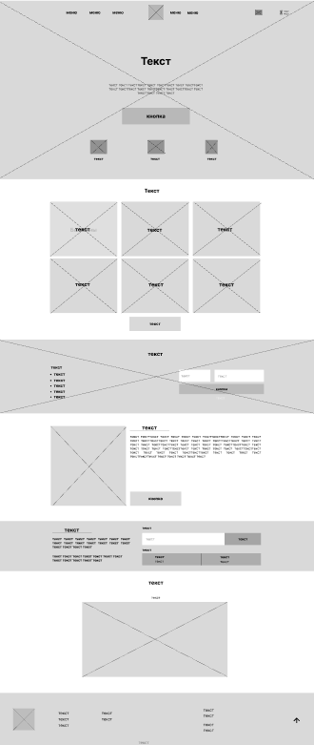

Рисунок 4. Макет главной страницы

1. Макет страницы «Производство»

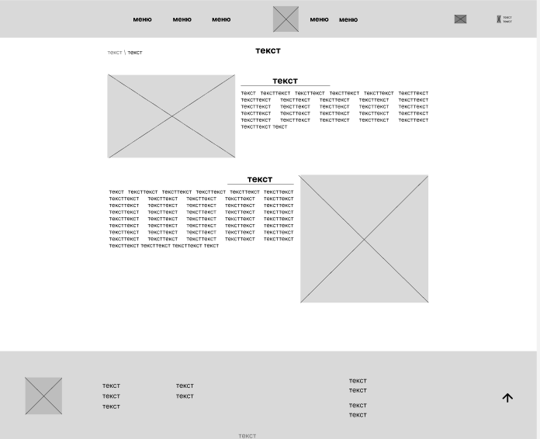

Рисунок 5. Макет страницы «Производство»

1. Макет страницы «Каталог»

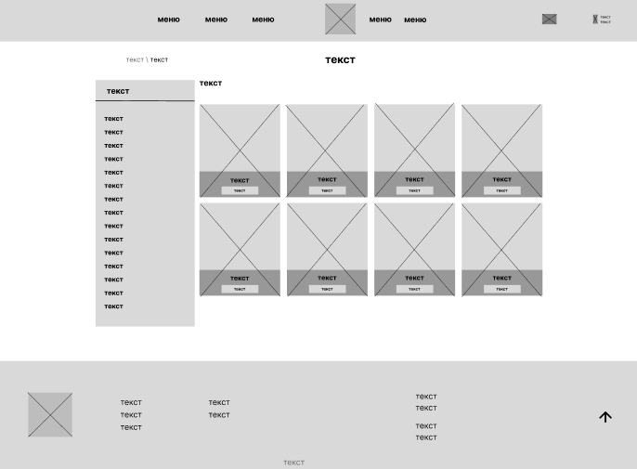

Рисунок 6. Макет страницы «Каталог»

1. Макет страницы товара

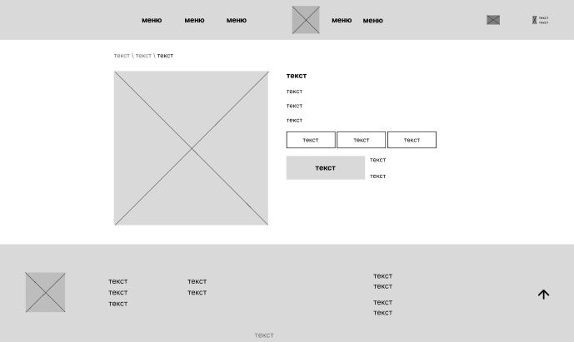

Рисунок 7. Макет страницы товара

1. Макет страницы «Корзина»

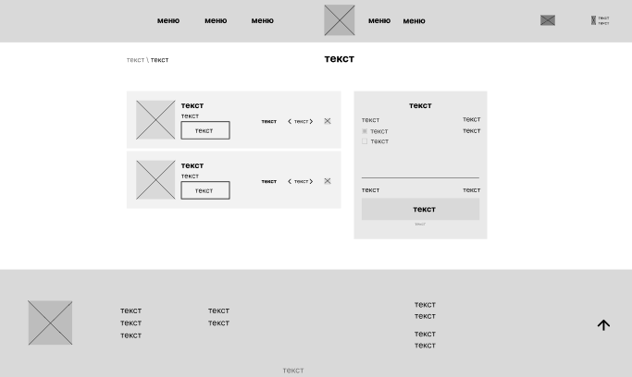

Рисунок 8. Макет страницы «Корзина»

1. Макет страницы «404»

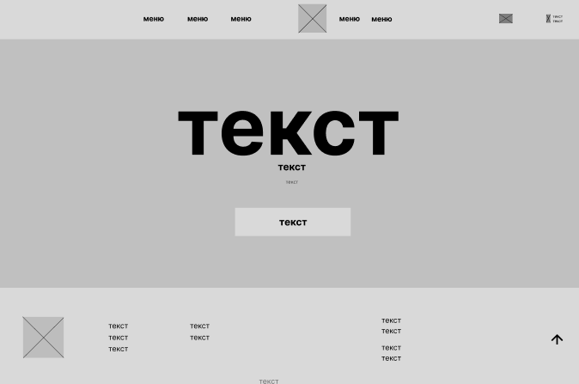

Рисунок 8. Макет страницы «Корзина»

1. Макет страницы «Оформление заказа»

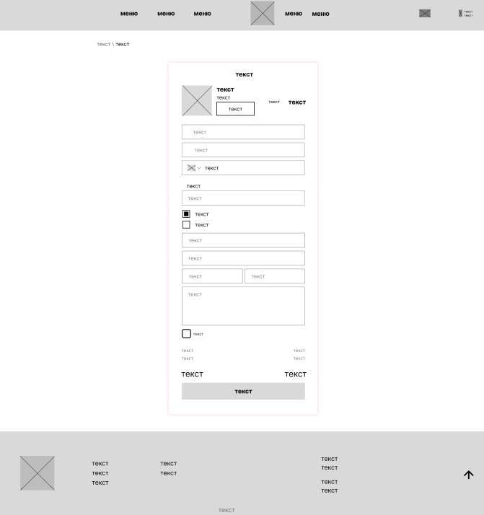

Рисунок 8. Макет страницы «Корзина»

Разработка дизайна:

1. На главной странице будут расположены:

* Шапка с логотипом, навигацией и контактами;
* Оффер;
* Каталог;
* Оффер по изготовлению лестниц;
* Краткая информация о производстве;
* Информация для поставщиков;
* Подвал с навигацией и контактами.

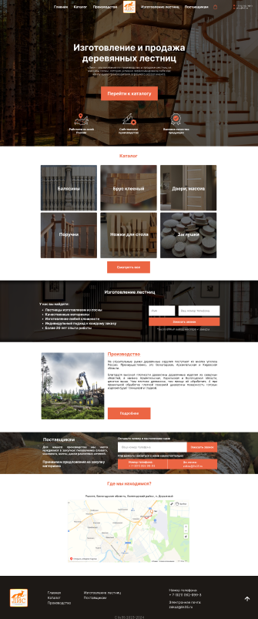

Рисунок 9. Дизайн главной страницы

1. На странице “производство” будут расположены:

* Шапка с логотипом, навигацией и контактами;
* Полная информация о добыче древесины;
* Полная информация об оборудовании;
* Подвал с навигацией и контактами.

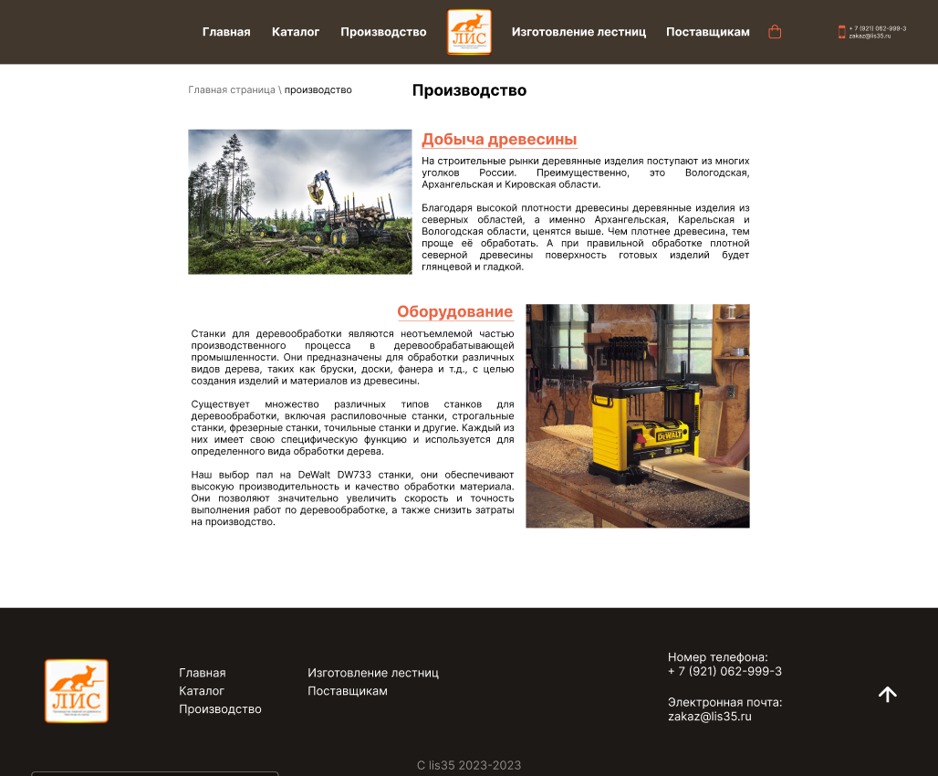

Рисунок 10. Дизайн страницы “Производство”

1. На странице “каталог” будут расположены:

* Шапка с логотипом, навигацией и контактами;
* Список всей продукции по виду изделия;
* Каталог выбранного типа изделия;
* Подвал с навигацией и контактами.

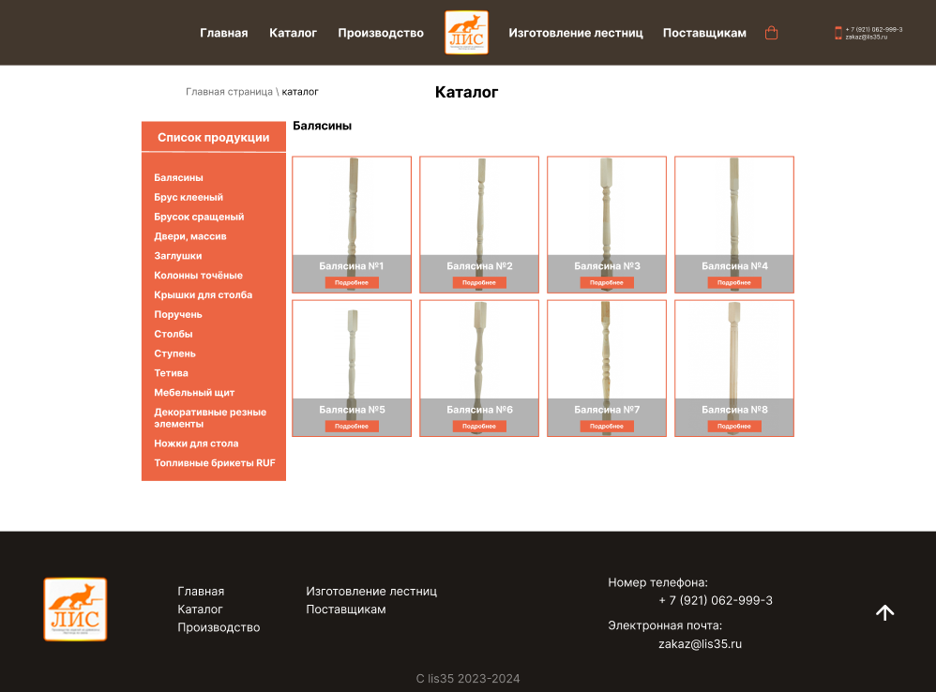

Рисунок 11. Дизайн страницы “Каталог”

1. На странице товара будут расположены:

* Шапка с логотипом, навигацией и контактами;
* Картинка товара;
* Название и характеристики;
* Возможность выбора наиболее популярных размеров;
* Кнопка заказать с ценой товара;
* Подвал с навигацией и контактами.

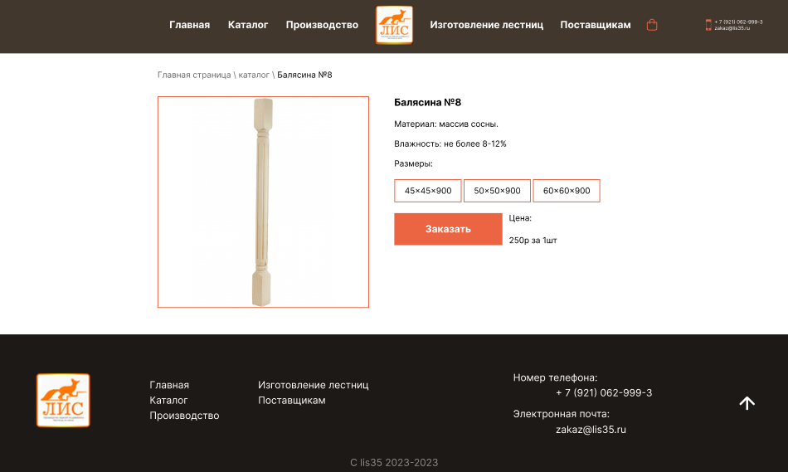

Рисунок 12. Дизайн страницы товара

1. На странице “корзина” будут расположены:

* Шапка с логотипом, навигацией и контактами;
* Картинка товара;
* Название и выбранные размеры;
* Цена и возможность изменения количества;
* Возможность удаления товара из корзины;
* Блок с информацией о итоговом заказе:
* Возможность выбора вида доставки;
* Кнопка осуществления заказа;
* Подвал с навигацией и контактами.

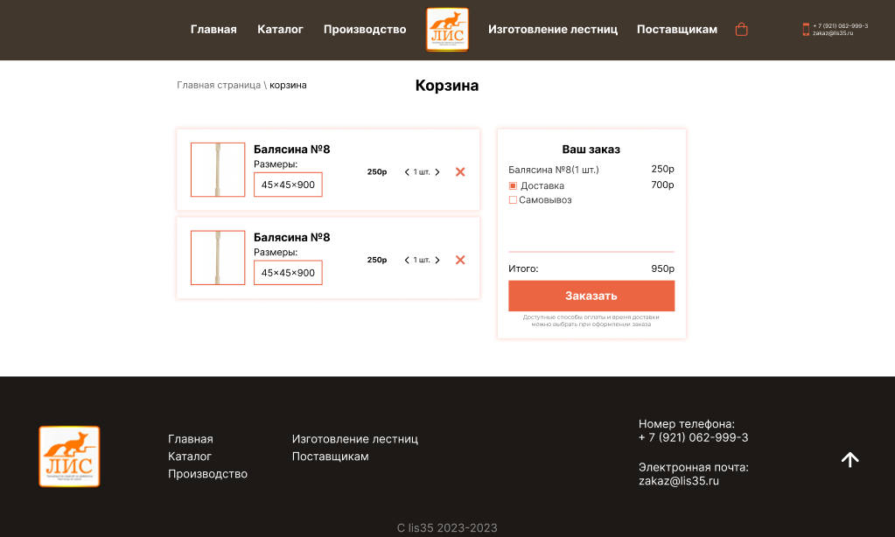

Рисунок 13. Дизайн страницы “корзина”

1. Так же на сайте есть страница обработчика ошибки 404, на которой будут расположены:

* Шапка с логотипом, навигацией и контактами;
* Вывод кода ошибки;
* Информация об ошибке;
* Кнопка для перехода в каталог;
* Подвал с навигацией и контактами.

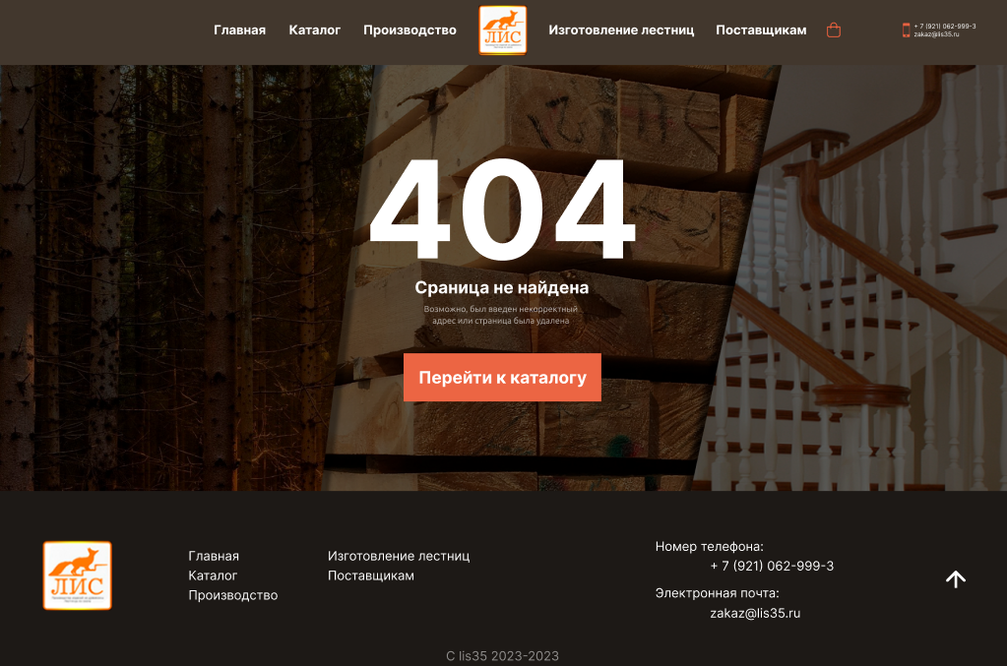

Рисунок 14. Дизайн страницы обработчика ошибки 404

1. На странице “оформление заказа” будут расположены:

* Шапка с логотипом, навигацией и контактами;
* Картинка товара;
* Название и выбранные размеры;
* Цена и количество товара;
* Поля ввода информации о клиенте;
* Поля ввода для заполнения информации для доставки (если выбранный способ получения товара - Доставка);
* Информация о итоговом заказе:
* Кнопка осуществления заказа;
* Подвал с навигацией и контактами.

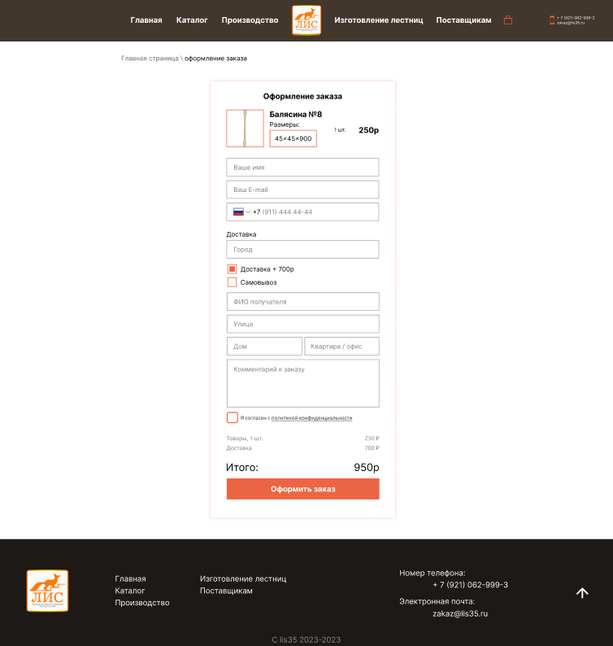

Рисунок 15. Дизайн страницы оформления заказа

1. На странице “личный кабинет” будут расположены:

* Шапка с логотипом, навигацией и контактами;
* Блок с информацией о пользователе и возможность изменения адреса;
* Карточка заказа;
* Возможность отслеживания статуса доставки товара;
* Поля ввода информации о клиенте;
* Подвал с навигацией и контактами.

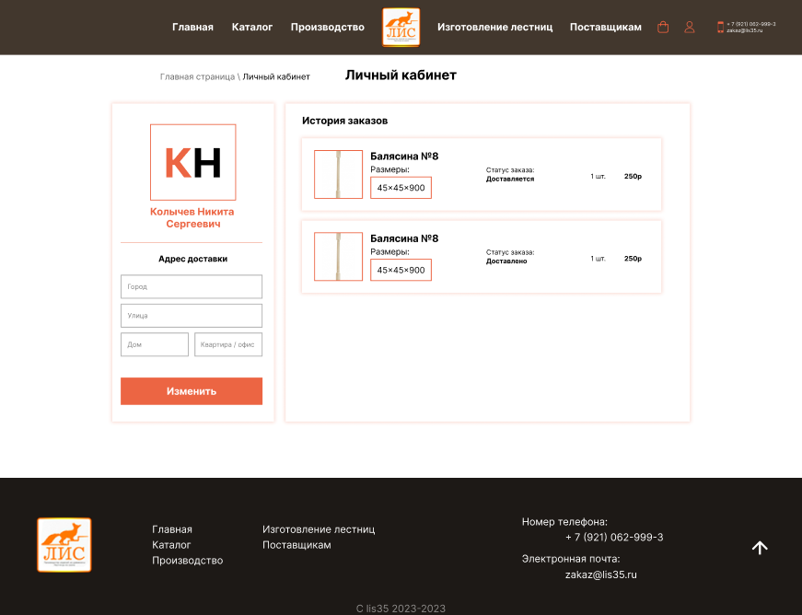

Рисунок 16. Дизайн страницы личного кабинета

Верстка веб-приложения:

* + - 1. Первым шагом была сверстана главная страница.

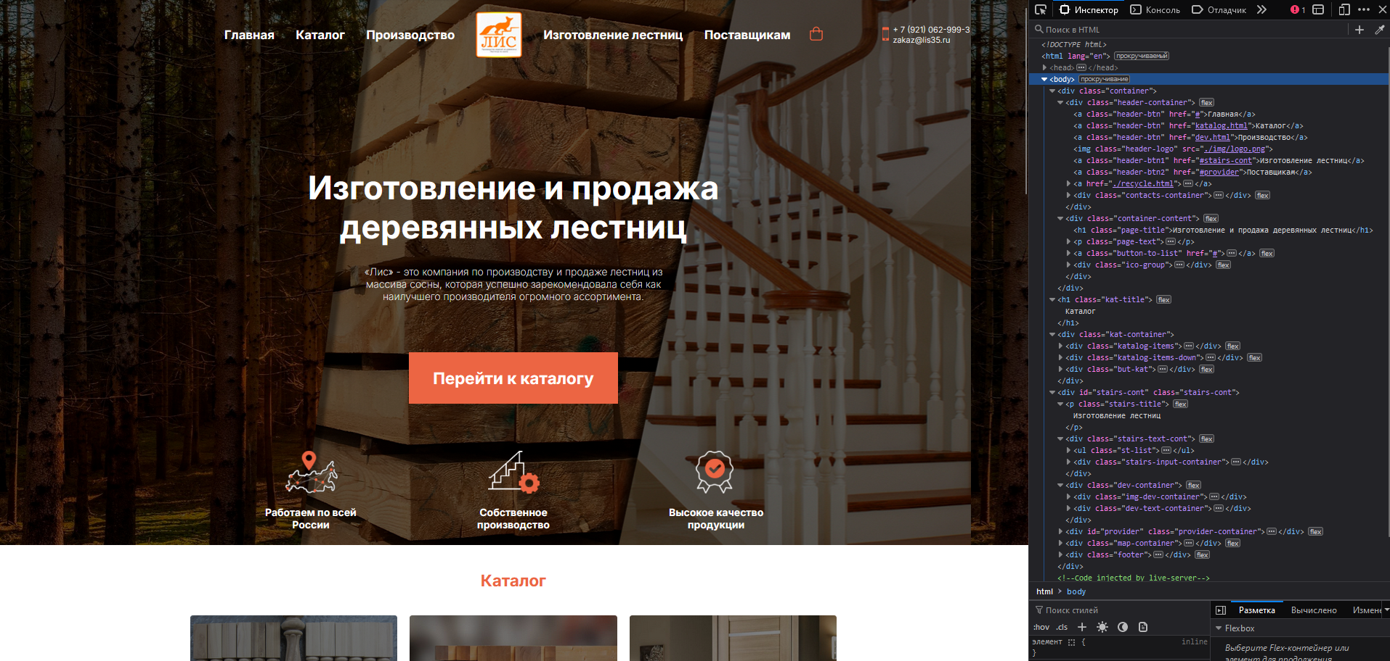

Рисунок 17. Верстка главной страницы

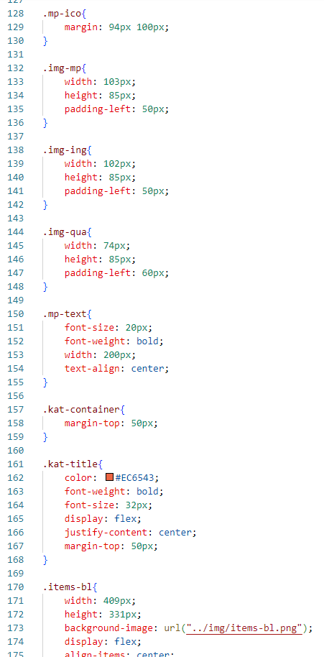

Рисунок 18. Применение стилей на главной странице

1. Следующим шагом идёт верстка всех остальных страниц: «каталог», «страница товара», «производство», «корзина», «оформление заказа», «ошибка 404» и «личного кабинета».

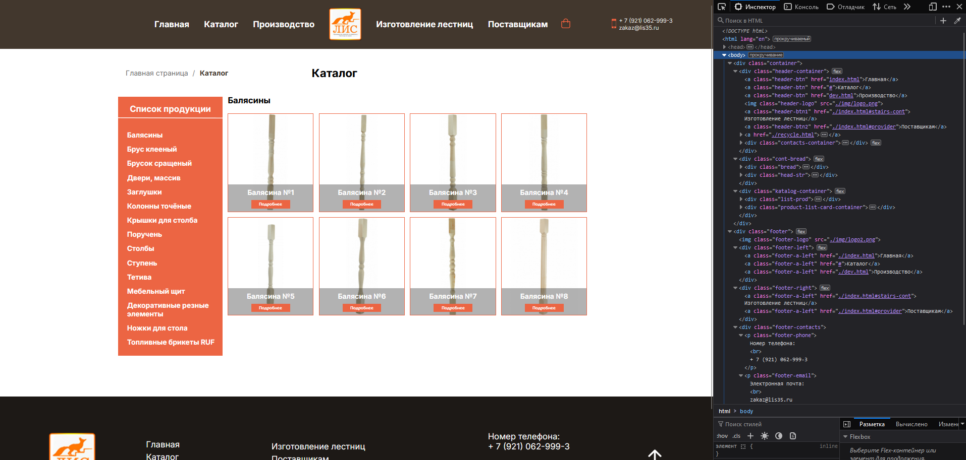

Рисунок 19. Верстка страницы «каталог»

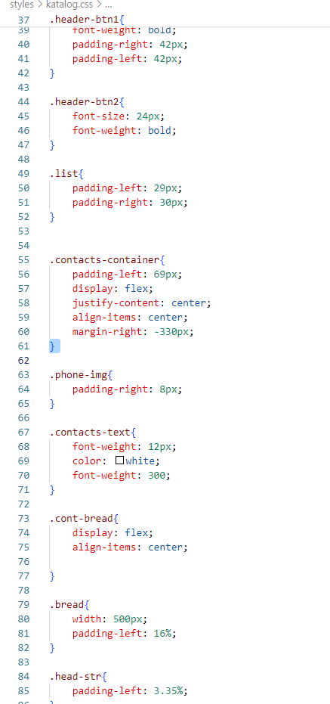

Рисунок 20. Применение стилей на странице «каталог»

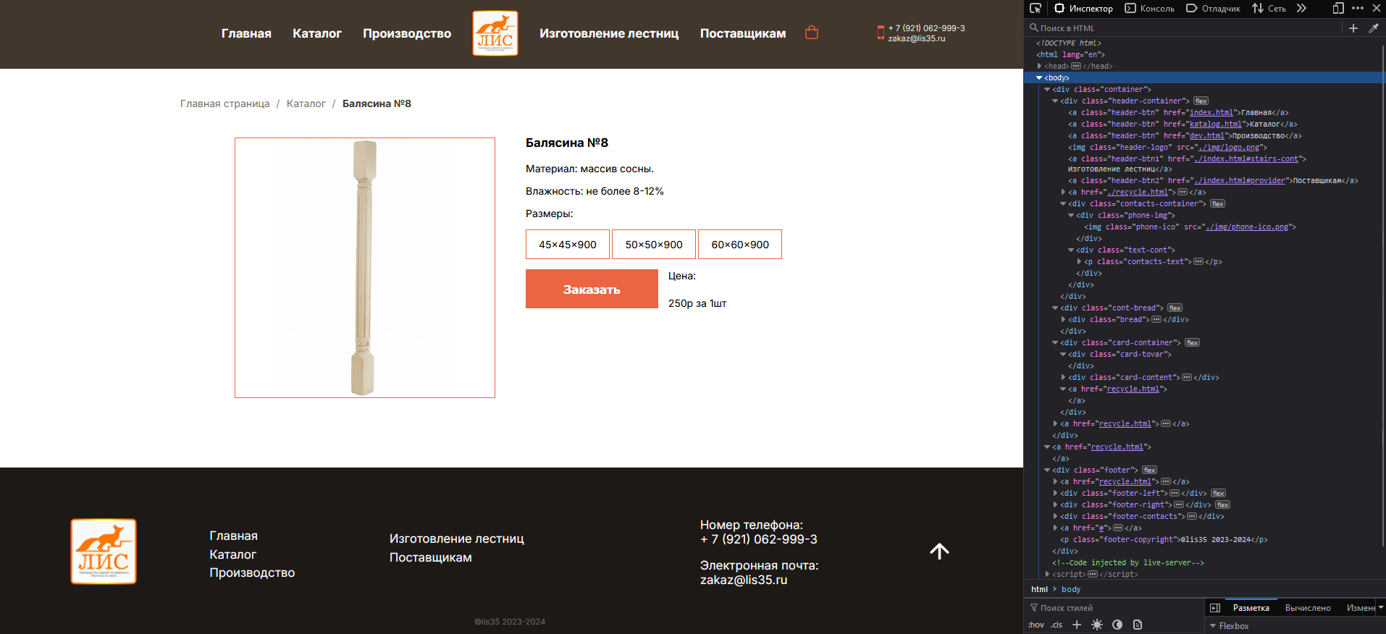

Рисунок 21. Вёрстка страницы товара

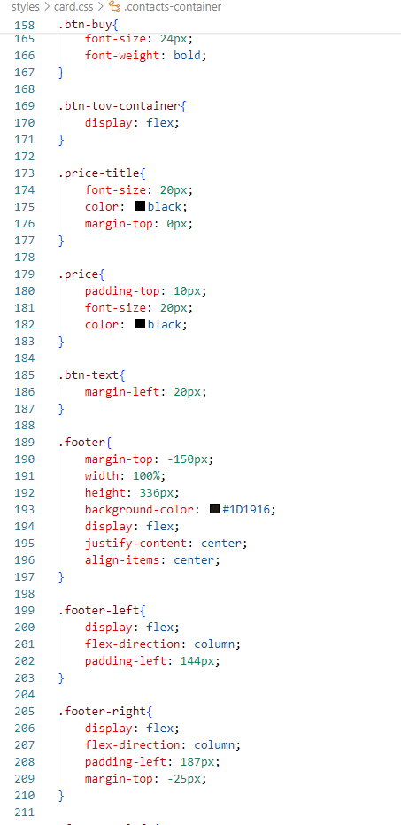

Рисунок 22. Применение стилей на странице товара

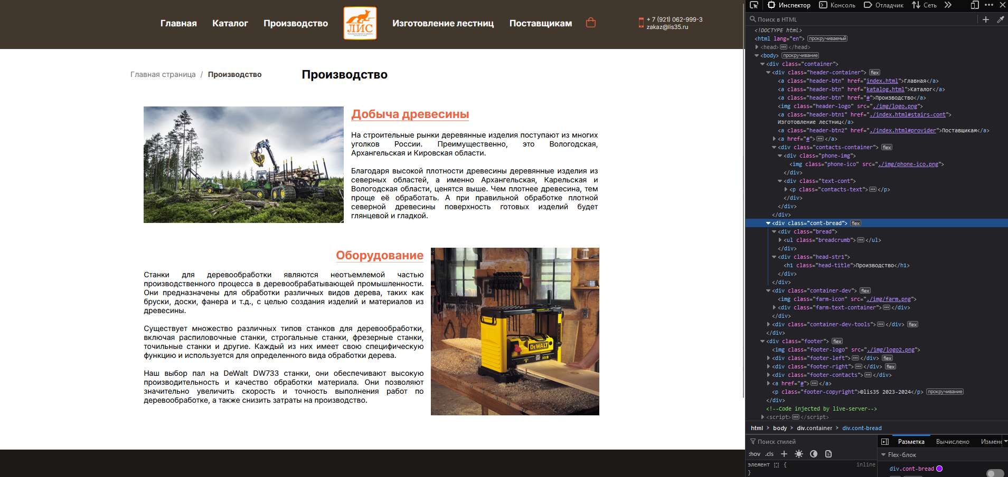

Рисунок 23. Вёрстка страницы «производство»

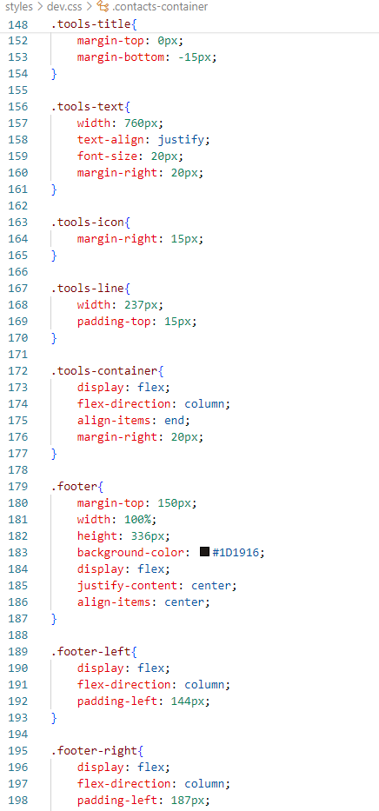

Рисунок 24. Применение стилей на странице «производство»

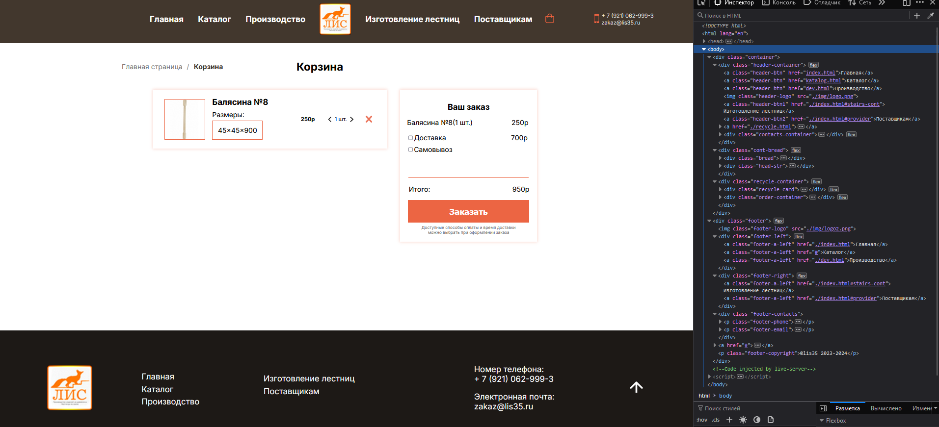

Рисунок 25. Верстка страницы «корзина»

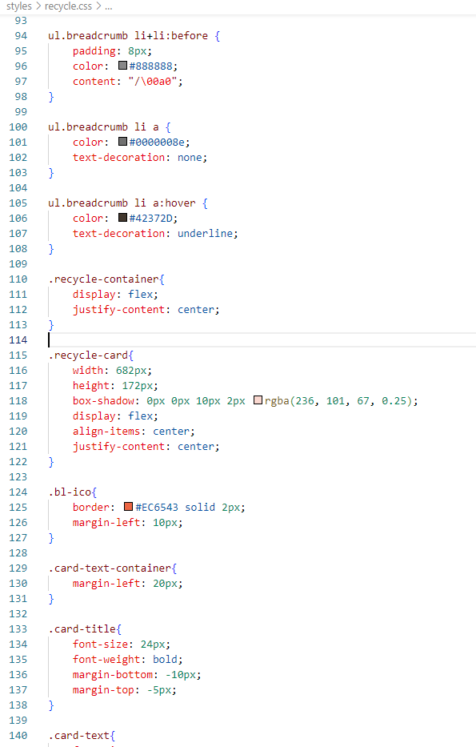

Рисунок 26. Применение стилей на странице «корзина»

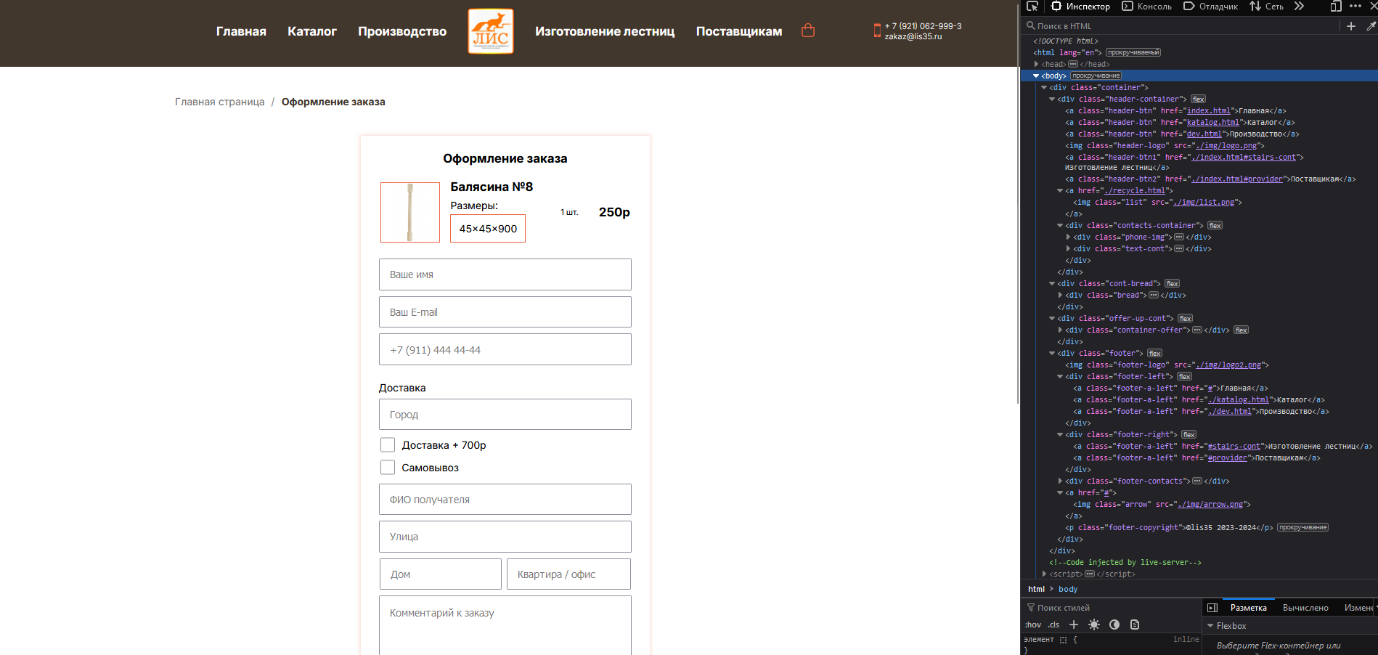

Рисунок 27. Верстка страницы «оформление заказа»

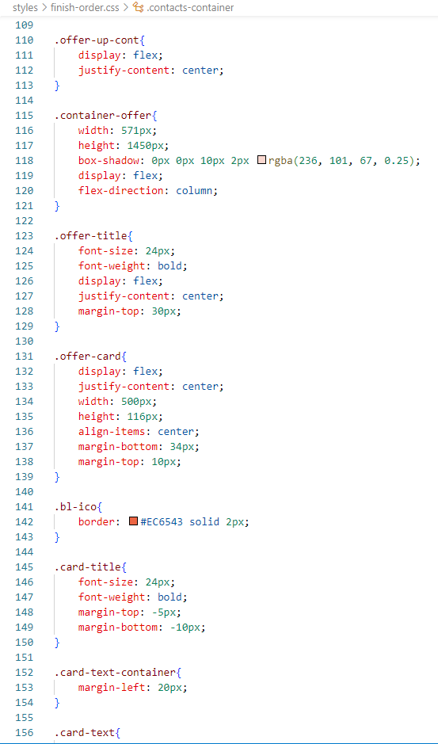

Рисунок 28. Применение стилей на странице «оформление заказа»

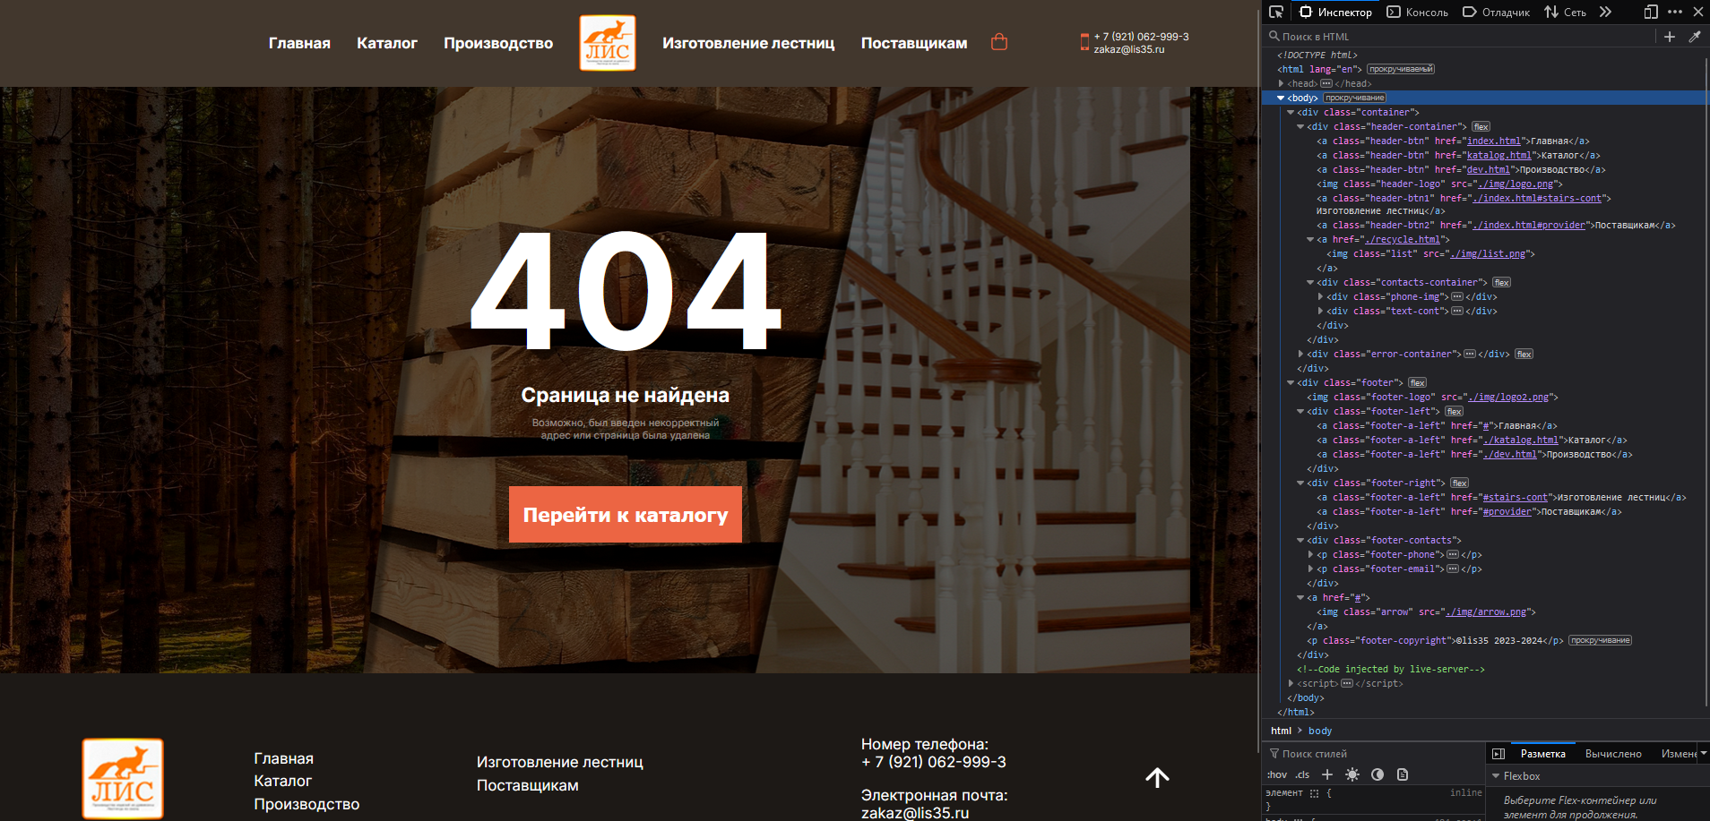

Рисунок 29. Верстка страницы «ошибка 404»

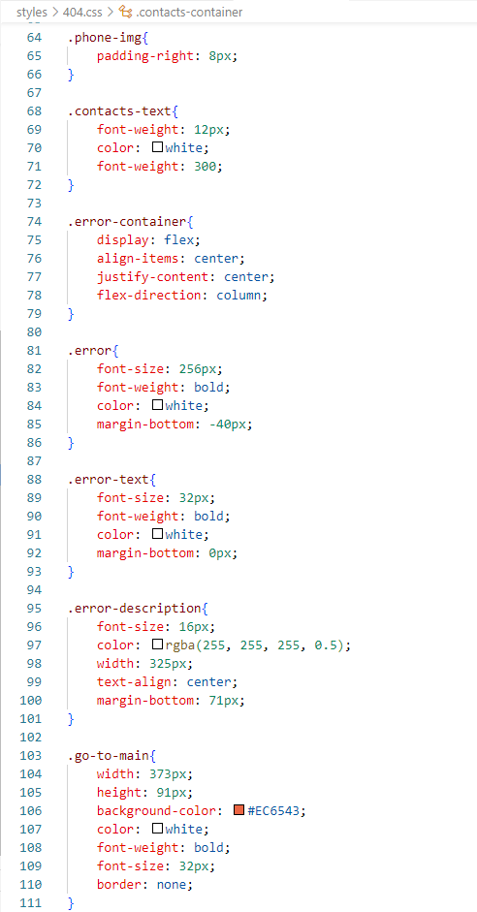

Рисунок 30. Применение стилей на странице «ошибка 404»

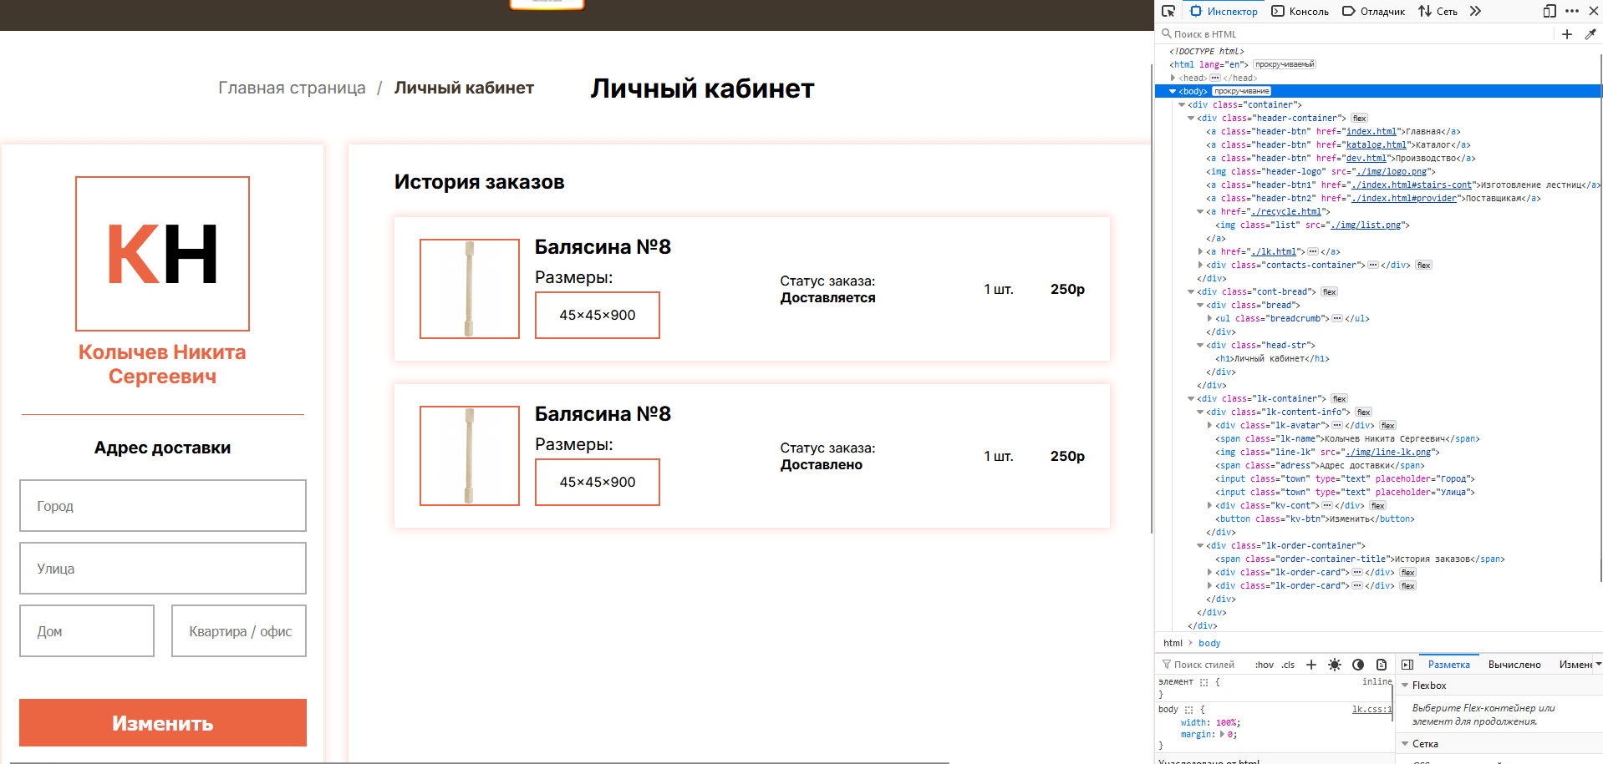

Рисунок 31. Верстка страницы «личный кабинет»

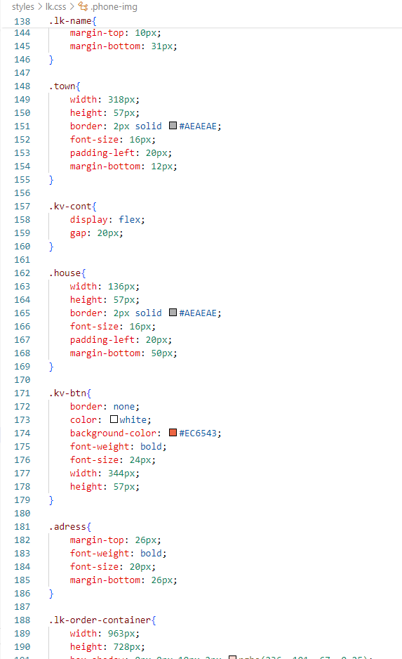

Рисунок 32. Применение стилей на странице «личный кабинет»

**ЗАКЛЮЧЕНИЕ**

В итоге данного проекта удалось добиться поставленных целей и задач, результатом которых стало веб-приложение для деревообрабатывающего предприятия «Лис», который предназначен для людей, которым нужны деревянные изделия, такие как: двери, лестницы, балясины и т.д. То есть для людей, занимающихся строительством дома или его обустройством, так же данное веб-приложение будет полезно и самим работникам предприятия, так как будет легче отслеживать количество продаж. А также это веб-приложение поможет увеличить количество продаж, т.к сайт поможет привлечь большее количество потенциальных покупателей благодаря доступности и простоте получения информации.

За время работы над данным проектом были получены новые знания и умения в разработке веб-сайтов, а также улучшены навыки создания дизайна и верстки.

**СПИСОК ИСПОЛЬЗОВАННЫХ ИСТОЧНИКОВ**

Нормативно-правовые акты:

1. Федеральный закон от 5 марта 1992 г. № 2446-I «О безопасности» [Электронный ресурс]. – Режим доступа: https://15.rkn.gov.ru/docs/57/2446-I_O_bezopasnosti.doc
2. Федеральный закон от 29 июля 2004 г. № 98-ФЗ «О коммерческой тайне» (с изм. от 2 февраля, 18 декабря 2006 г.) [Электронный ресурс]. – Режим доступа: https://15.rkn.gov.ru/docs/57/98-FZ_o_kom_taine.doc
3. Федеральный закон от 27 июля 2006 г. № 149-ФЗ «Об информации, информационных технологиях и о защите информации» [Электронный ресурс]. – Режим доступа: http://rsoc.ru/docs/docR_414.rtf
4. Федеральный закон от 27.07.2006 N 149-ФЗ (ред. от 09.03.2021) "Об информации, информационных технологиях и о защите информации" (с изм. и доп., вступ. в силу с 20.03.2021 [Электронный ресурс]. – Режим доступа: http://www.consultant.ru/document/cons_doc_LAW_61798/41021e09a57b2db1834266a1635d5a7a7a9e7ce9/#dst100117
5. Постановление Правительства РФ от 06.07.2015 N 676 (ред. от 10.10.2020) "О требованиях к порядку создания, развития, ввода в эксплуатацию, эксплуатации и вывода из эксплуатации государственных информационных систем, и дальнейшего хранения содержащейся в их базах данных информации" [Электронный ресурс]. – Режим доступа: https://login.consultant.ru/link/?req=doc&base=LAW&n=365093&dst=0&demo=1

Основная литература:

1. Буч Г. Объектно-ориентированный анализ и проектирование с примерами приложений на С++, 2-е изд. / Пер. с англ. - М.: «Издательство Бином», СПб.: «Невский диалект», 2000. - 560 с., ил.
2. Вендров А.М. Проектирование программного обеспечения экономических информационных систем: учебник. - 2-е изд., перераб. и доп. - М.: Финансы и статистика, 2006. 2. – 545 с.
3. Вендров A.M. Сase-технологии. Современные методы и средства проектирования информационных систем. - М.: Финансы и статистика, 1998. – 176 с.
4. Вендров А.М. Проектирование программного обеспечения экономических информационных систем: учебник. – 2-е изд., перераб. и доп. – М.: Финансы и статистика, 2006. – 545 с.
5. Вендров A.M. Сase-технологии. Современные методы и средства проектирования информационных систем. - М.: Финансы и статистика, 1998. – 176 с.
6. Габец А.П., Гончаров Д.И. Простые примеры разработки 1С: Предприятие 8.1. - Спб.: «1С Паблишинг» 2012. - 276с.
7. Гладкий Алексей 1С: Управление небольшой фирмой 8.2 с нуля. 100 уроков для начинающих; БХВ-Петербург - Москва, 2012. - 288 c.
8. Гладкий Алексей 1С: Управление торговлей 8.2. Комплексное руководство для начинающих; Рид Групп - Москва, 2011. - 336 c.
9. Гончаров Д. И., Хрусталева Е. Ю. Технологии интеграции "1С: Предприятия 8.2" (+ CD); 1С-Паблишинг - Москва, 2011. - 360 c.
10. Дадян Э. Г. 1С: Предприятие. Проектирование приложений: Учебное пособие / Э.Г. Дадян. - М.: Вузовский учебник: НИЦ ИНФРА-М, 2015. - 288 с.
11. Дадян Э. Г. Проектирование бизнес-приложений в системе "1С: Предприятие 8": Учебное пособие / Э.Г. Дадян. - М.: Вузовский учебник: НИЦ ИНФРА-М, 2014. - 283 с.
12. Иванченко Д. С. 1С: Предприятие за 5 занятий; Феникс- Москва,2011.-192 c.
13. Филатова В. 1C: Предприятие 8.1. Бухгалтерия предприятия. Управление торговлей. Управление персоналом; БХВ-Петербург - Москва, 2010. - 288 c